# Trabalho Exclusivo de Arquitetura de Software – 2s2022

**ADAUTO SILVA SANTOS CP300953X**

**Objetivo do Trabalho**

Apresentar uma arquitetura de software baseada em micro serviço ou nuvem.

Este trabalho será focado em apresentar um dicionário de língua portuguesa e da língua haitiana denominada de crioulo, uma variação da junção do francês com demais dialetos africanos.

O aplicativo a ser desenvolvido irá facilitar a integração das palavras regionais do Brasil com o uso da geolocalização para que quando o estrangeiro provindo do Haiti não se senta confuso ao encontrar palavras que no dicionário comum ele não queria contato com as suas traduções literais.

# Conteúdo do trabalho

1. Conceitos básicos da arquitetura.

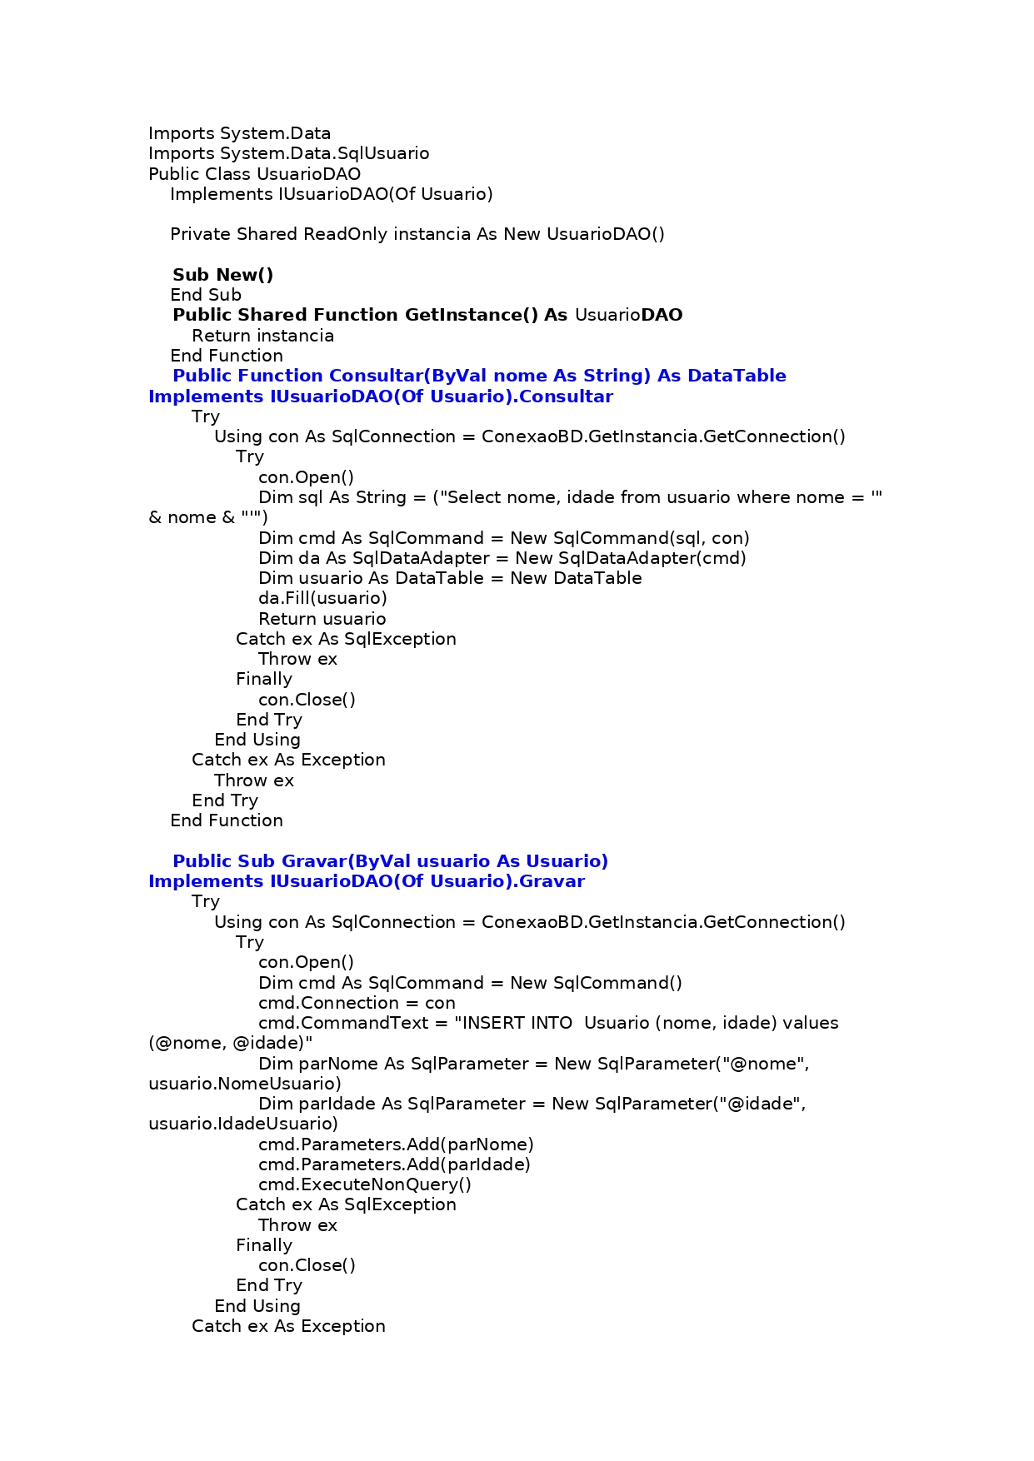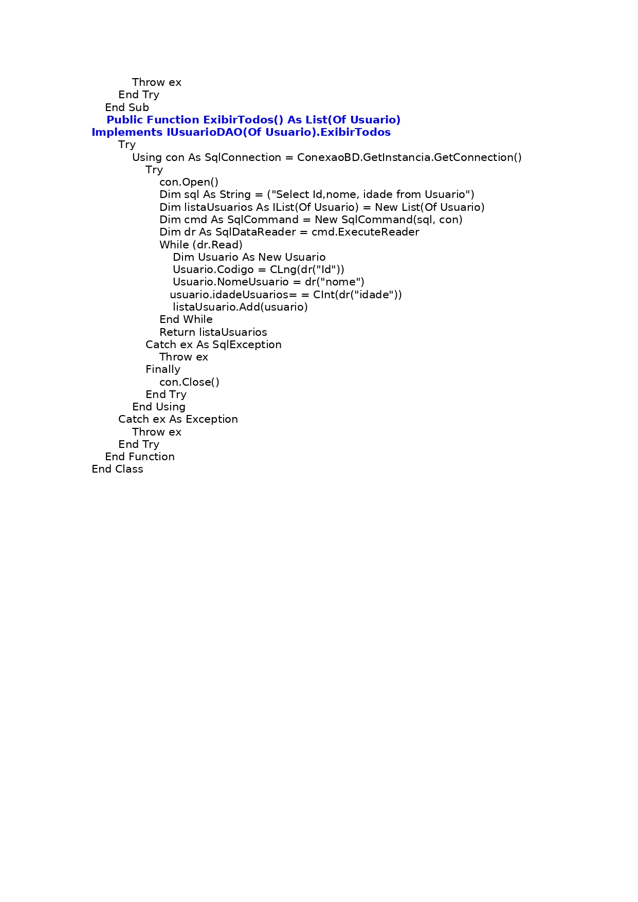

1. Quais são e como funcionam os componentes da arquitetura
2. Diagrama da Arquitetura
3. Serviços oferecidos

Os serviços oferecidos serão: a busca de palavras entre ambos os idiomas, a possibilidade da procura de pontos turísticos dentro do aplicativo e a facilidade de você ter um login próprio para se utilizar a aplicação; sendo assim todos os usuários terão um pequeno banco de dados para sua utilização.

1. Vantagens da arquitetura

Com esta arquitetura a única vantagem que vemos no momento é a Organização das classes e subclasses utilizando-se Abstrações para que o código a ser trazido dentro do projeto fique o mais sintetizado possível, pois desta forma caso outro desenvolvedor preciso trabalhar no projeto ele terá a possibilidade de fazer modificações sem ter que analisar o código procurando decifrar o que ele não entender de forma momentânea durante sua atualização ou complementação.

1. Limitações da arquitetura

A principal desvantagem dessa arquitetura é a utilização de classes contidas em um único núcleo ignorando a forma padrão da construção dos dicionários da arquitetura Java que conhecemos desta forma o projeto se torna mais simples, porém mais complexo se precisar haver alterações em sua estrutura inicial.

1. Ferramentas para o desenvolvedor

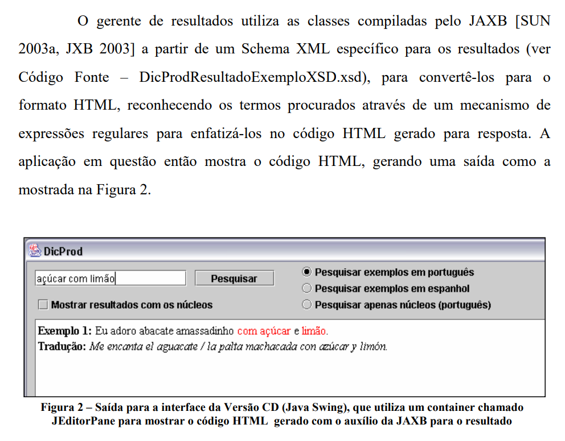

Inicialmente a ferramenta a ser utilizada será o Visual Code para se trabalhar em uma plataforma de webservice utilizando-se o PHP, com Thais notações aphp será criado um projeto web de um dicionário capaz de armazenar em um banco de dados todos os registros realizados pelos pelos seus usuários, no caso as consultas.

Para a finalização desse projeto será utilizado o aplicativo  Android Studio que é uma das principais ferramentas hoje no mercado para se desenvolver aplicativos mobile utilizando-se das notações em Java e demais linguagens de programação que podem ser implementadas nesta arquitetura de software, sendo uma arquitetura híbrida.

1. Aplicações da arquitetura (pelo menos 3)

Arquitetura Monolítica

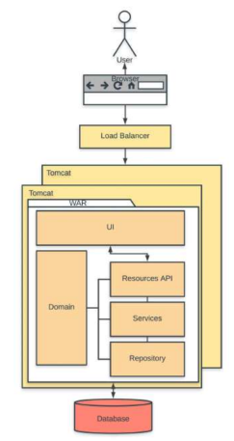

Arquitetura de Micro Serviço

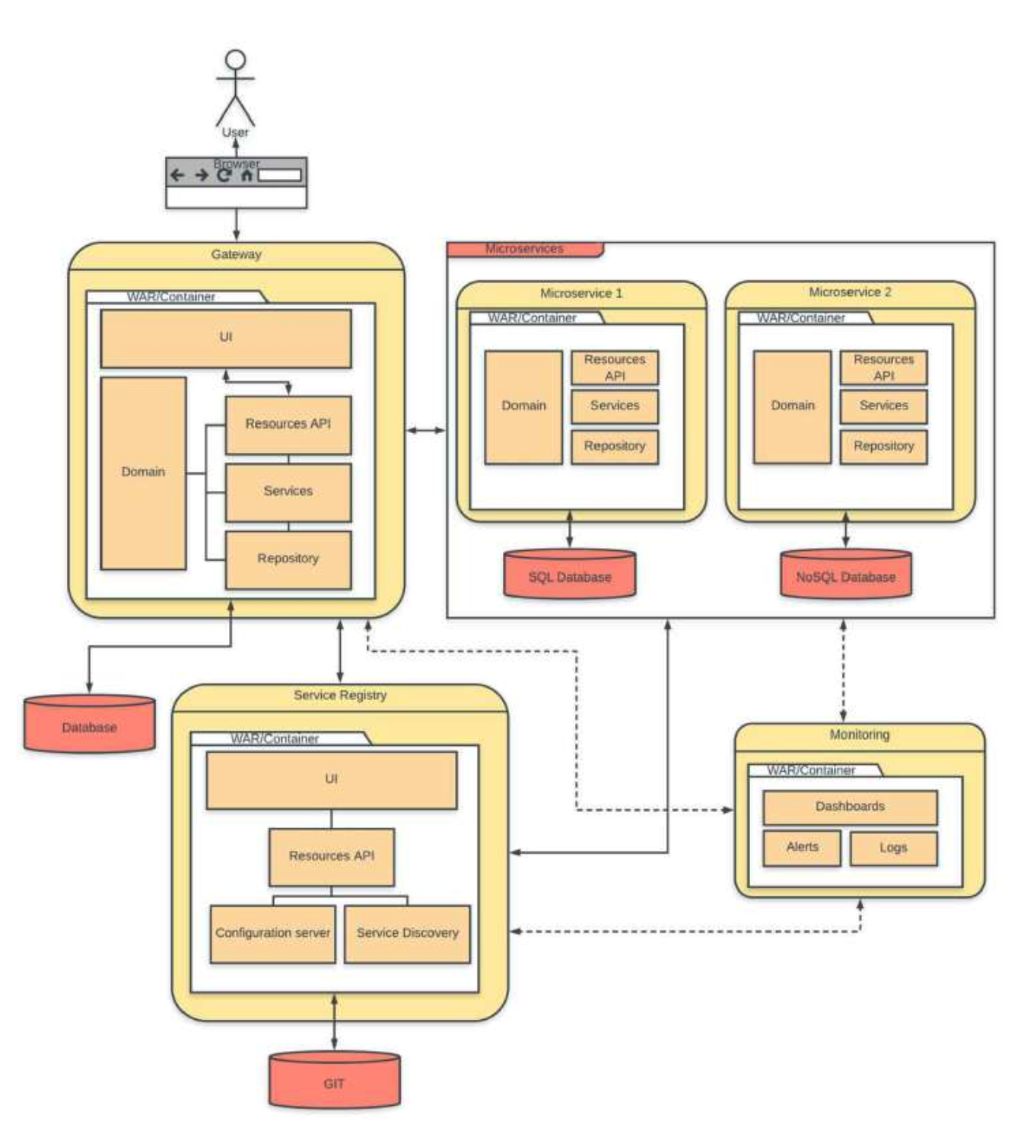

1. Um produto da arquitetura
   1. Apresentar o diagrama da arquitetura do produto

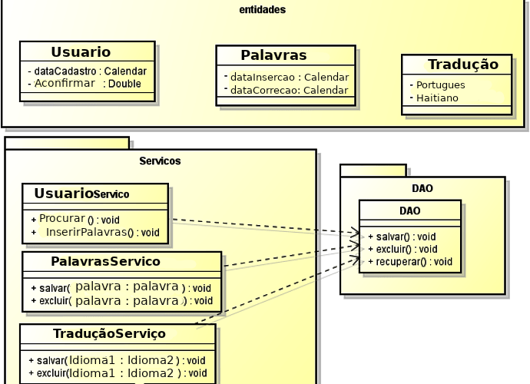

* 1. Relacionar pontos fortes do produto
  2. Relacionar as limitações do produto
  3. Apresentar um caso de uso

# Produtos esperados

* 1. Documento de arquitetura do software, contemplando o item 1.
  2. Uma demonstração de um produto da arquitetura escolhida (vídeo com apresentação do console de um ambiente de desenvolvido de um produto, que mostre as facilidades, recursos e funcionalidades do produto).
  3. Apresentação do grupo para todos os participantes da disciplina.

# Cronograma de entrega e apresentação

|  |  |
| --- | --- |
| Data | Conteúdo/Apresentação |
| 03/05/2022 | Entrega da versão preliminar do projeto, com os itens de A a H, do conteúdo do trabalho. |
| 21/06/2022 | Entrega da versão final do documento de arquitetura, via moodle. Apresentação da Demo do sistema com evidências da eficiência do  uso da arquitetura proposta. |

1. **Critérios de avaliação do trabalho**

|  |  |
| --- | --- |
| ASW | |
| Documento de Arquitetura | 60% |
| Demo | 20% |
| Apresentação | 20% |